事项编码：080034002600248218914330000

企业所得税汇总纳税信息报告服务指南

浙江省税务局

企业所得税汇总纳税信息报告服务指南
一、适用范围
涉及的内容：居民企业总机构应依照税收法律、法规、规章及其他有关规定，在规定的纳税期限内，将其所有二级及以下分支机构（包括不就地分摊缴纳企业所得税的二级分支机构）信息报其所在地主管税务机关备案。分支机构（包括不就地分摊缴纳企业所得税的二级分支机构）应依照税收法律、法规、规章及其他有关规定，在规定的纳税期限内，将其总机构、上级分支机构和下属分支机构信息报其所在地主管税务机关备案。
非居民企业汇总纳税的各机构、场所应在首次办理汇总缴纳企业所得税申报时，向所在地主管税务机关报送全部机构、场所等信息。
服务对象：法人,其他组织
二、事项审查类型
即审即办
三、国家法律依据
国家税务总局关于印发《跨地区经营汇总纳税企业所得税征收管理办法》的公告 国家税务总局 2012-12-27
第二十一条 汇总纳税企业总机构和分支机构应依法办理税务登记，接受所在地主管税务机关的监督和管理。
第二十二条
第一款 总机构应将其所有二级及以下分支机构（包括本办法第五条规定的分支机构）信息报其所在地主管税务机关备案，内容包括分支机构名称、层级、地址、邮编、纳税人识别号及企业所得税主管税务机关名称、地址和邮编。
第二款 分支机构（包括本办法第五条规定的分支机构）应将其总机构、上级分支机构和下属分支机构信息报其所在地主管税务机关备案，内容包括总机构、上级机构和下属分支机构名称、层级、地址、邮编、纳税人识别号及企业所得税主管税务机关名称、地址和邮编。
第三款 上述备案信息发生变化的，除另有规定外，应在内容变化后30日内报总机构和分支机构所在地主管税务机关备案，并办理变更税务登记。
第四款 分支机构注销税务登记后15日内，总机构应将分支机构注销情况报所在地主管税务机关备案，并办理变更税务登记。
《国家税务总局关于3项企业所得税事项取消审批后加强后续管理的公告》 国家税务总局 2015-02-02
第一条 进一步简化小型微利企业享受所得税优惠政策备案手续
实行查账征收的小型微利企业，在办理2014年及以后年度企业所得税汇算清缴时，通过填报《国家税务总局关于发布〈中华人民共和国企业所得税年度纳税申报表（A类，2014年版）的公告〉》（国家税务总局公告2014年第63号）之《基础信息表》（A000000表）中的“104从业人数”、“105资产总额（万元）”栏次，履行备案手续，不再另行备案。
第二条 取消“收入全额归属中央的企业下属二级及二级以下分支机构名单的备案审核”的后续管理
收入全额归属中央的企业（本条简称中央企业）所属二级及二级以下分支机构名单发生变化的，按照以下规定分别向其主管税务机关报送相关资料：
（一）中央企业所属二级分支机构名单发生变化的，中央企业总机构应将调整后情况及分支机构变化情况报送主管税务机关。
（二）中央企业新增二级及以下分支机构的，二级分支机构应将营业执照和总机构出具的其为二级或二级以下分支机构证明文件，在报送企业所得税预缴申报表时，附送其主管税务机关。
新增的三级及以下分支机构，应将营业执照和总机构出具的其为三级或三级以下分支机构证明文件，报送其主管税务机关。
（三）中央企业撤销（注销）二级及以下分支机构的，被撤销分支机构应当按照《中华人民共和国税收征收管理法》规定办理注销手续。二级分支机构应将撤销（注销）二级及以下分支机构情况报送其主管税务机关。
主管税务机关应根据中央企业二级及以下分支机构变更备案情况，及时调整完善税收管理信息。
第三条 取消“汇总纳税企业组织结构变更审核”的后续管理
汇总纳税企业改变组织结构的，总机构和相关二级分支机构应于组织结构改变后30日内，将组织结构变更情况报告主管税务机关。总机构所在省税务局按照《国家税务总局关于印发〈跨地区经营汇总纳税企业所得税征收管理办法〉的公告》（国家税务总局公告2012年第57号）第二十九条规定，将汇总纳税企业组织结构变更情况上传至企业所得税汇总纳税信息管理系统。
废止国家税务总局公告2012年第57号第二十四条第三款“汇总纳税企业以后年度改变组织结构的，该分支机构应按本办法第二十三条规定报送相关证据，分支机构所在地主管税务机关重新进行审核鉴定”的规定。
第四条 除第一条外，本公告自2015年1月1日起施行。
特此公告。
国家税务总局
2015年2月2日
国家税务总局 财政部 中国人民银行关于非居民企业机构场所汇总缴纳企业所得税有关问题的公告 国家税务总局 财政部 中国人民银行 2019-03-01
六、汇总纳税的各机构、场所应在首次办理汇总缴纳企业所得税申报时，向所在地主管税务机关报送以下信息资料：
（一）主要机构、场所名称及纳税人识别号；
（二）全部被汇总机构、场所名称及纳税人识别号；
（三）符合汇总缴纳企业所得税条件的财务会计核算制度安排。
已按上款规定报送的信息资料发生变更的，汇总纳税的各机构、场所应在发生变更后首次办理汇总缴纳企业所得税申报时，向所在地主管税务机关报告变化情况。
四、省级法律依据
浙江省国家税务局、浙江省地方税务局关于省内跨市、县经营汇总纳税企业所得税征管问题的公告 浙江省国家税务局 浙江省地方税务局 2013-04-01 三、总机构应将其所有二级及以下分支机构信息报其所在地主管税务机关备案，内容包括分支机构名称、层级、地址、邮编、纳税人识别号及企业所得税主管税务机关名称、地址和邮编。 分支机构应将其总机构、上级分支机构和下属分支机构信息报其所在地主管税务机关备案，内容包括总机构、上级机构和下属分支机构名称、层级、地址、邮编、纳税人识别号及企业所得税主管税务机关名称、地址和邮编。 上述备案信息发生变化的，除另有规定外，应在内容变化后30日内报总机构和分支机构所在地主管税务机关备案，并办理变更税务登记。 分支机构注销税务登记后15日内，总机构应将分支机构注销情况报所在地主管税务机关备案，并办理变更税务登记。
五、市级法律依据

六、县级规定

七、受理机构
国家税务总局浙江省税务局第三税务分局
八、决定机构
国家税务总局浙江省税务局
九、数量限制
无数量限制

十、受理条件
居民企业总机构及分支机构（包括不就地分摊缴纳企业所得税的二级分支机构）应将总机构、所有上级分支机构及下属分支机构信息报送至各自所在地主管税务机关备案。 非居民企业汇总纳税的各机构、场所应在首次办理汇总缴纳企业所得税申报时，向所在地主管税务机关报送全部机构、场所等信息。
十一、禁止性要求
无禁止性要求
十二、申请材料目录

材料名称 | 材料形式 | 必要性及描述 | 备注
《企业所得税汇总纳税总分机构信息备案表》 | 纸质或电子 | 非必要(适用于企业所得税汇总纳税的居民企业总机构及分支机构)
税务登记证件原件 | 纸质或电子 | 非必要(适用于企业所得税汇总纳税的居民企业总机构及分支机构，且未实行“一照一码”“两证整合”登记模式的纳税人)
调整后情况及分支机构变化情况 | 纸质或电子 | 非必要(适用于企业所得税汇总纳税的居民企业总机构及分支机构，且在中央企业所属二级分支机构名单内的纳税人)
加载统一社会信用代码的营业执照原件 | 纸质或电子 | 非必要(适用于企业所得税汇总纳税的居民企业总机构及分支机构，且是中央企业新增二级及以下分支机构)
总机构出具的其为二级或二级以下分支机构证明文件 | 纸质或电子 | 非必要(适用于企业所得税汇总纳税的居民企业总机构及分支机构，且是中央企业新增二级及以下分支机构)
撤销（注销）二级及以下分支机构情况 | 纸质或电子 | 非必要(适用于企业所得税汇总纳税的居民企业总机构及分支机构，且是中央企业撤销（注销）二级及以下分支机构)
总机构出具的其为三级或三级以下分支机构证明文件 | 纸质或电子 | 非必要(适用于企业所得税汇总纳税的居民企业总机构及分支机构，且是新增的三级及以下分支机构)
《非居民企业所得税汇总纳税信息清册》 | 纸质或电子 | 非必要(适用于企业所得税汇总纳税的非居民企业各机构、场所)
符合汇总缴纳企业所得税条件的财务会计核算制度安排 | 纸质或电子 | 非必要(适用于企业所得税汇总纳税的非居民企业各机构、场所)

十三、申请接收
申请方式：网上申请,现场窗口申请
办理地点: 国家税务总局浙江省税务局第三税务分局办税服务厅综合服务窗口（杭州市拱墅区米市巷街道华浙广场5号）“提请注意：三分局目前征管范围为金融、电力、石化等行业企业和缴纳省级社保费的单位，前述范围外的纳税人办理业务请前往对应主管税务机关”;
十四、对外公布的办理程序描述
环节 | 办理时限 | 办理人员 | 审批标准 | 办理结果
申请 | 纳税人到办税服务厅，或通过浙江省电子税务局、浙江政务服务网、浙江税务APP提出申请，并选择结果送达方式。
受理并审查 | 即办 | 窗口业务受理岗 | 对纳税人提交资料齐全、符合法定形式的，受理申请；纳税人提交资料不齐全或不符合法定形式的，制作《税务事项通知书》（补正通知），一次性告知纳税人需补正的内容；依法不属于本机关职权或本业务受理范围的，制作《税务事项通知书》（不予受理通知），告知纳税人不予受理的原因。 | 1.材料齐全符合法定形式的，受理申请；  2.材料不齐全或不符合法定形式的出具《税务事项通知书》（补正通知）；  3.不属于本机关职权或本业务受理范围的，制作《税务事项通知书》（不予受理通知）。
办结 | 即办 | 业务审核岗 | 根据审核情况，对申请材料进行整理并归档后，将办理结果以指定方式送给申请人 | 出具决定文书
送达 | 0个工作日 | 窗口业务受理岗 | 将办理结果反馈给纳税人。

十五、办理方式
上门办理、网上办理、移动终端办理。
十六、办结时限
法定期限：即办
承诺期限：即办
时限说明：无;
十七、收费依据及标准
收费项目名称 | 收费标准 | 减免说明

十八、审批结果名称
出具《税务事项通知书》
十九、结果送达
自作出决定之日起0个工作日内送达
送达方式：当场送达,快递送达,电子文件网上送达
二十、行政相对人权利和义务
（一）依据《中华人民共和国税收征收管理法》、《国家税务总局关于纳税人权利与义务的公告》（2009年第1号）等法律法规，申请人在履行纳税义务过程中，依法享有下列权利：1、知情权 2、保密权 3、税收监督权 4、纳税申报方式选择权 5、申请延期申报权 6、申请延期缴纳税款权 7、申请退还多缴税款权 8、依法享受税收优惠权 9、委托税务代理权 10、陈述与申辩权 11、对未出示税务检查证和税务检查通知书的拒绝检查权 12、税收法律救济权 13、依法要求听证的权利 14、索取有关税收凭证的权利。
（二）依据《中华人民共和国税收征收管理法》、《国家税务总局关于纳税人权利与义务的公告》（2009年第1号）等法律法规，申请人在纳税过程中负有以下义务：1、依法进行税务登记的义务 2、依法设置账簿、保管账簿和有关资料以及依法开具、使用、取得和保管发票的义务 3、财务会计制度和会计核算软件备案的义务 4、按照规定安装、使用税控装置的义务 5、按时、如实申报的义务 6、按时缴纳税款的义务 7、代扣、代收税款的义务 8、接受依法检查的义务 9、及时提供信息的义务 10、报告其他涉税信息的义务。
二十一、咨询途径
咨询电话：统一咨询投诉热线0571-12366
二十二、监督投诉渠道
监督投诉电话：统一咨询投诉热线0571-12366-4或12345投诉热线
网上投诉：http://zxts.zjzwfw.gov.cn
二十三、受理地点和时间
受理地点：国家税务总局浙江省税务局第三税务分局办税服务厅综合服务窗口（杭州市拱墅区米市巷街道华浙广场5号）“提请注意：三分局目前征管范围为金融、电力、石化等行业企业和缴纳省级社保费的单位，前述范围外的纳税人办理业务请前往对应主管税务机关”
受理接待时间：春、秋、冬季工作日：上午8:30～12:00，下午14:00～17：30；夏季工作日：上午8:30～12:00，下午14:30～17：30

二十四、办理进程和结果公开查询
咨询电话：统一咨询投诉热线0571-12366
网上查询：bsjd.zjzwfw.gov.cn
二十五、办事者到办事现场次数
0次
次数说明：无

附录1 企业所得税汇总纳税信息报告流程图
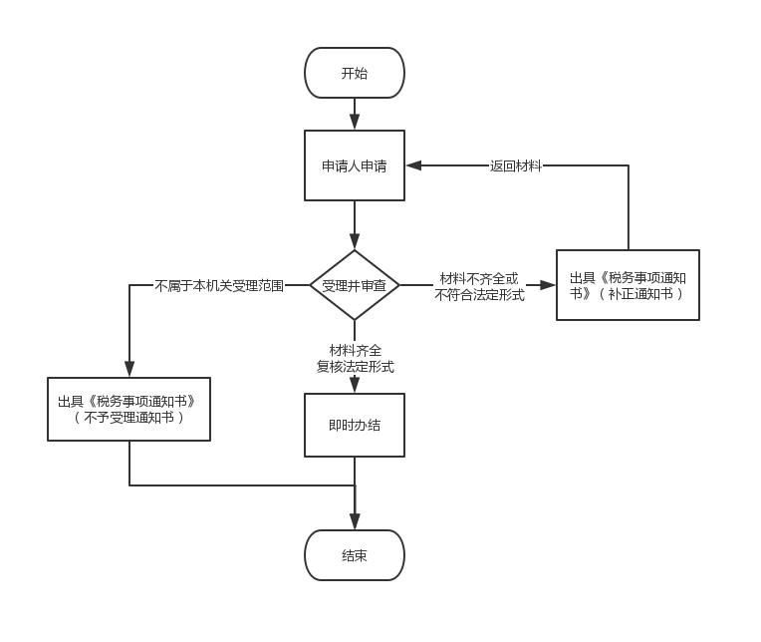

附录2 相关申请材料示范文本
材料空白表、示例表，请在“申请材料”中单独下载打印

附录3 常见问题解答
1、问题：
总机构在办理企业所得税汇总纳税信息报告时需要包括就地分摊缴纳企业所得税的二级分支机构吗？
解答：不需要。

